Здравствуйте, Александр, спасибо за интересный конкурс! Здесь немного текста-описания и скриншотов макета, почему я сделала именно так. Спасибо!

Цветовая гамма
В качестве основного цвета выбрала благородный, не кричащий оттенок темно-зеленый оттенок

Основные шрифты
Шрифт с засечками отлично подходит к данной тематике и подчеркивает заголовки
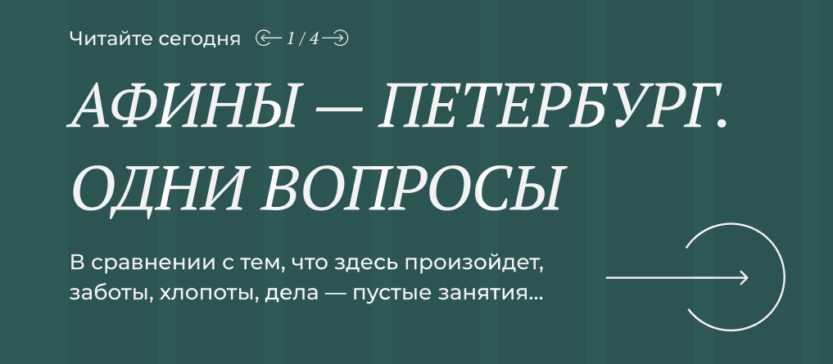

Первый экран (скриншот ниже)
В хедер вывела поиск и основное меню (подменю выпадает по ховеру, но можно показать и стрелочками). На первый экран вывела статью и слайдер, круглая кнопка привлекает внимание и призывает пользователя читать далее. Так называемые «фрамуги» также цепляет глаз, задерживая пользователя. Также в первый экран ууже попадает следующий блок.

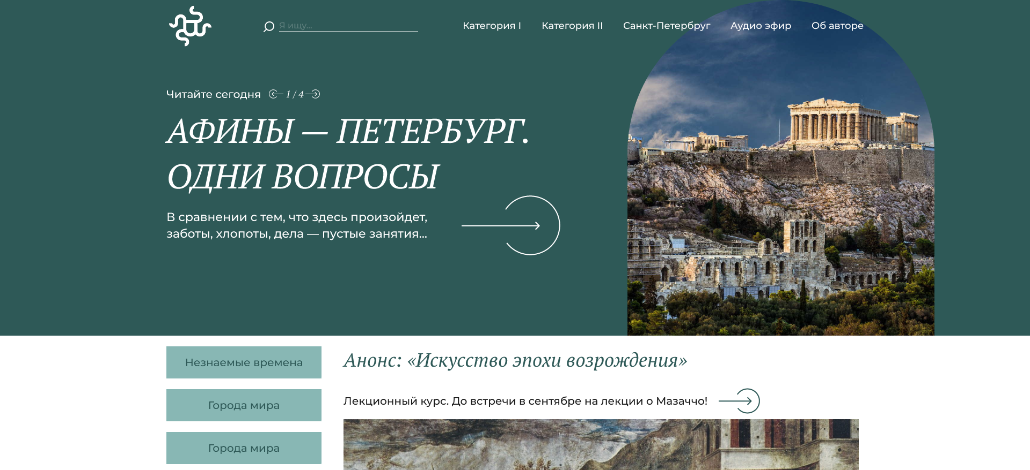

Рубрики
Колонки с рубриками вывела с левой стороны, чтобы они «ездили» по странице при скролле (по ховеру разворачиваются), не отвлекают пользователя большой информацией, но и не пропадают из поля зрения (при том что сайт мы читаем буквой F)

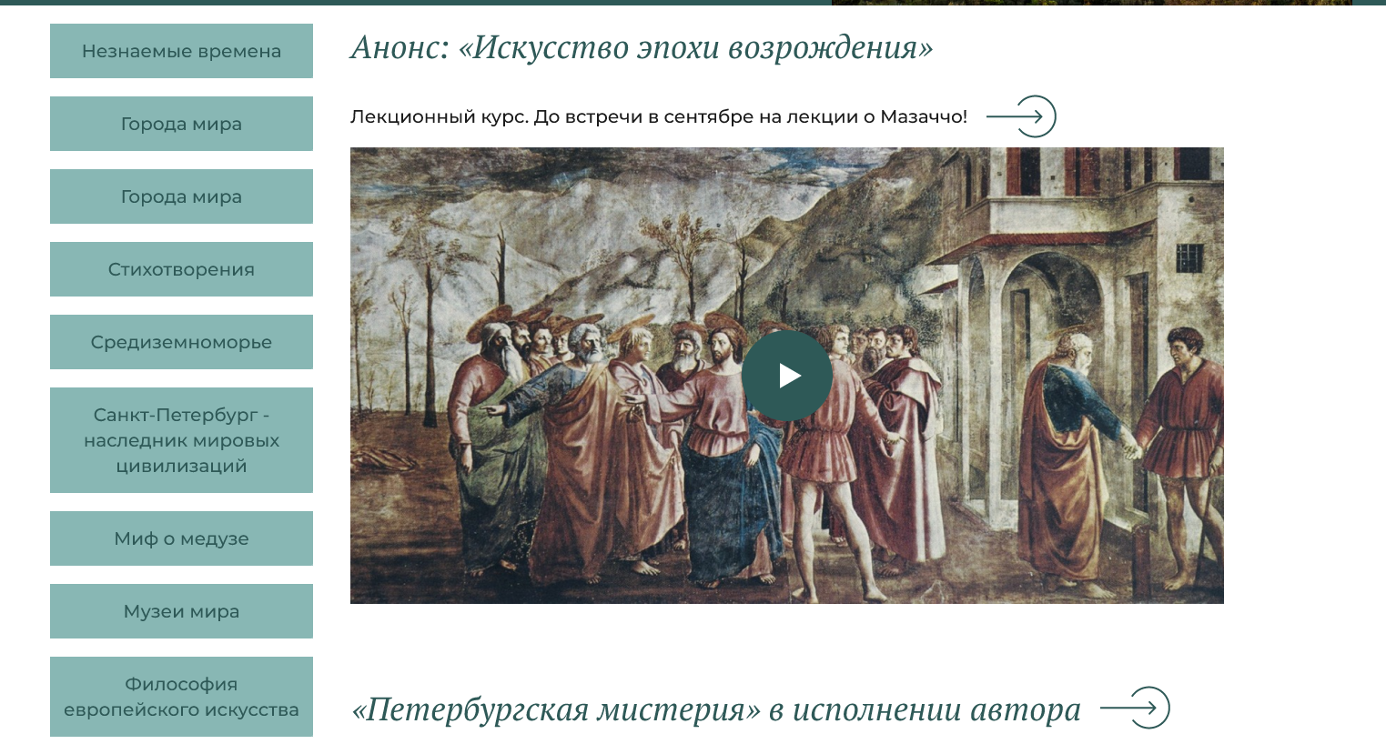

Блоки статей (скриншот ниже)
Статьи оформила карточками (как и на любом сайте, они кликабельны и не нуждаются в «читать далее»). В оcвной раздел можно перейти по кнопке у заголовка
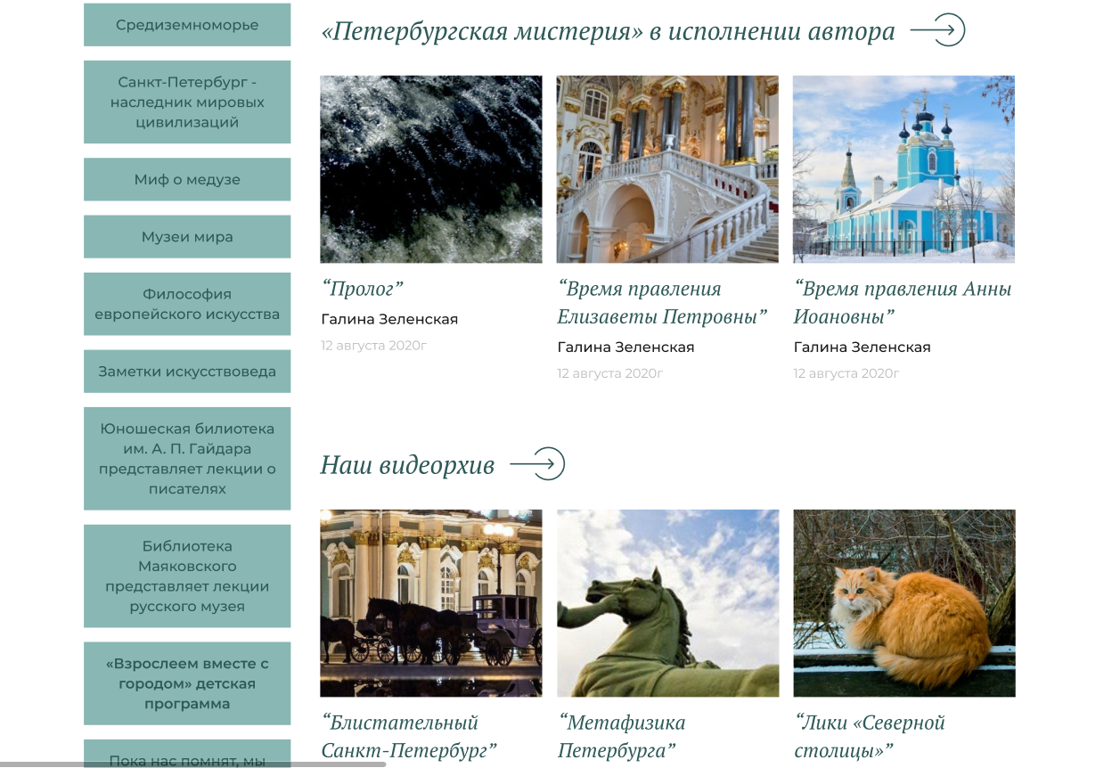

Блок с тегами
В дальнейшем их может быть здесь любое количество

Блок «Поддержите нас»

Сразу на главную страницу вывела реквизиты и все социальные сети
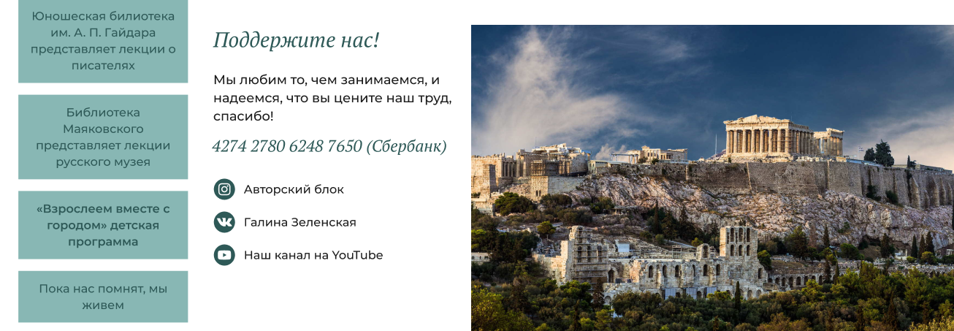
Футер
Основных ссылок немного, поэтому приняла решение сделать его отцентрированным

Спасибо за внимание! 4 макета адаптива (1000px, 720, 480 и 320 px) также прикрепила вместе с макетом главной страницы. Хотелось бы узнать ваше общее мнение о работе и пожелания относительно нее (связаться со мной можно в телеграмме 8 913 300 67 85), редизайн внутренних страниц представлю через 1-2 дня.

